ชุดที่ ของ ชุด
หน้าที่ 1 ของ 3 หน้า
สถานีตำรวจภูธรกุยบุรี
อำเภอกุยบุรี จังหวัดประจวบคีรีขันธ์

แผนเผชิญเหตุ : การอำนวยความสะดวกการจราจร ไฟไหม้โรงพยาบาลกุยบุรี
..............................................................................................................................................................
1. สมมติฐาน
เกิดเหตุไฟไหม้บริเวณโรงพยาบาลกุยบุรี ต.กุยบุรี จังหวัดประจวบคีรีขันธ์

2. การปฏิบัติ
2.1 ภารกิจด้านจราจร
2.1.1 ตั้งจุดอำนวยความสะดวกการจราจร เพื่อลำเลียงผู้ป่วยและผู้บาดเจ็บ ไปยังโรงพยาบาล
ประจวบฯ ผ่านทางถนน เพชรเกษม-โรงพยาบาลกุยบุรี และลำเลียงรถที่จะขับผ่านโรงยาบาล
เข้าเส้นทางสำรอง ถนนหนองตาเสือ ไปยัง ถนนเพชรเกษมล่องใต้
จำนวน 6 จุด คือ
1.หน้าโรงพยาบาลกุยบุรี
เจ้าหน้าที่ประจำจุด ร.ต.อ.ปราโมทย์ ไกรเนตร์
2.ปากซอยทางเข้าโรงพยาบาล
เจ้าหน้าที่ประจำจุด ร.ต.อ.พงษ์ปิติ พงค์เพชร
3.ปากทางเข้าถนนเพชรเกษม-โรงพยาบาลกุยบุรี
เจ้าหน้าที่ประจำจุด ร.ต.ท.นรินทร์ รักวัฒนศิริกุล
4.ปากทางเข้าซอยซุกตาเมือง
เจ้าหน้าที่ประจำจุด ร.ต.ต.อรรถพร เสนีวาสน์
5.แยกซุกตาเมือง
ด.ต.สยาม ชูแก้ว
6.ทางออกซอยซุกตาเมือง-เพชรเกษม
ส.ต.อ.อำนาจ ทองสุข

2.1.2 ประสานรถดับเพลิงจากเทศบาลตำบลกุยบุรี เข้าควบคุมเพลิงไหม้ ให้กลับสู้สภาวะปกติ

ชุดที่ ของ ชุด
หน้าที่ 2 ของ 3 หน้า

แผนเผชิญเหตุ : การอำนวยความสะดวกการจราจร ไฟไหม้โรงพยาบาลกุยบุรี
..............................................................................................................................................................
2.1.3 เจ้าหน้าที่โรงพยาบาลกุยบุรี และมูลนิธิหลวงพ่อในกุฎิวัดกุยบุรี ลำเลียงผู้ป่วย และผู้บาดเจ็บไป
ยังโรงพยาบาลประจวบฯ
2.2 ภารกิจด้านการแก้ไขปัญหา
2.2.1 ผู้ควบคุมสั่งการด้านการจราจร ผกก.สภ.กุยบุรี เป็น ผบ. เหตุการณ์ และ รอง ผกก.ป.สภ.กุย
บุรี เป็นผู้ช่วย ผบ.เหตุการณ์
2.2.2 ผู้ควบคุมสังการด้านการลำเลียงผู้ป่วย ผู้อำนวยการโรงพยาบาลกุยบุรี
2.3 ขั้นตอนการปฏิบัติที่ชัดเจน
2.3.1 การรับแจ้งเหตุ ณ สภ.กุยบุรี หมายเลขโทรศัพท์ 032-681698
2.3.2 ผกก.สภ.กุยบุรี รอง ผกก.ป.สภ.กุยบุรี ควบคุมสั่งการ บริหารเหตุการณ์
2.3.3 เจ้าหน้าที่ตำรวจอำนวยความสะดวกด้านการจราจรและประชาสัมพันธ์เส้นทางให้
ประชาชนที่เดินทางผ่านทราบ และระบายรถเข้าเส้นทางสำรอง กรณีการจราจรติดขัด
หนาแน่น

2.6 การส่งกำลังบำรุง
2.6.1 ตามสายงานปกติ

2.7 การติดต่อสื่อสาร
2.7.1 ข่ายความถี่หลัก ของ สภ.กุยบุรี ( 152.850 )
2.7.2 หมายเลขโทรศัพท์ 032-681698

พ.ต.อ. วรวัชร แค้มวงค์

( วรวัชร แค้มวงค์ )

ผกก.สภ.กุยบุรี

ชุดที่ ของ ชุด
หน้าที่ 38ของ 3 หน้า

ผนวก ก : การแจกจ่าย

ประกอบ : แผนเผชิญเหตุ สภ.กุยบุรี การอำนวยความสะดวกการจราจร ไฟไหม้โรงพยาบาลกุยบุรี

ลำดับ | รายการ | ชุดที่ | จำนวนชุด
1. | ผบก.ภ.จว.ประจวบคีรีขันธ์ | 2 | 1
2. | รอง ผบก.ภ.จว.ประจวบคีรีขันธ์ | 3 – 5 | 3
3. | ผกก.อก.ภ.จว.ประจวบคีรีขันธ์ | 6 | 1
4. | ผกก.สภ.กุยบุรี | 7 | 1
5. | รอง ผกก. (ปป.) สภ.กุยบุรี | 8 | 1
6. | รอง ผกก. (สส.) สภ.กุยบุรี | 9 | 1
7. | สวป.สภ.กุยบุรี | 10 – 11 | 2
8. | รอง สวป.สภ.กุยบุรี | 11 – 14 | 3
9. | สภ.บ้านยางชุม | 15 | 1
10. | สภ.สามกระทาย | 16 | 1
11. | สภ.เมืองประจวบฯ | 17 | 1
12. | นายอำเภอกุยบุรี | 18 | 1
13. | ปลัดปกครองอำเภอกุยบุรี | 19 | 1
14. | โรงพยาบาลกุยบุรี | 20 | 1
15 | มูลนิธิหลวงพ่อในกุฏิ วัดกุยบุรี | 21 | 1
16 | แฟ้มสำรอง | 1,22 | 2
พ.ต.อ. วรวัชร แค้มวงค์

( วรวัชร แค้มวงค์ )

ผกก.สภ.กุยบุรี

ผนวก ข.ภาพจุดอำนวยความสะดวกการจราจร
1.หน้าโรงพยาบาลกุยบุรี
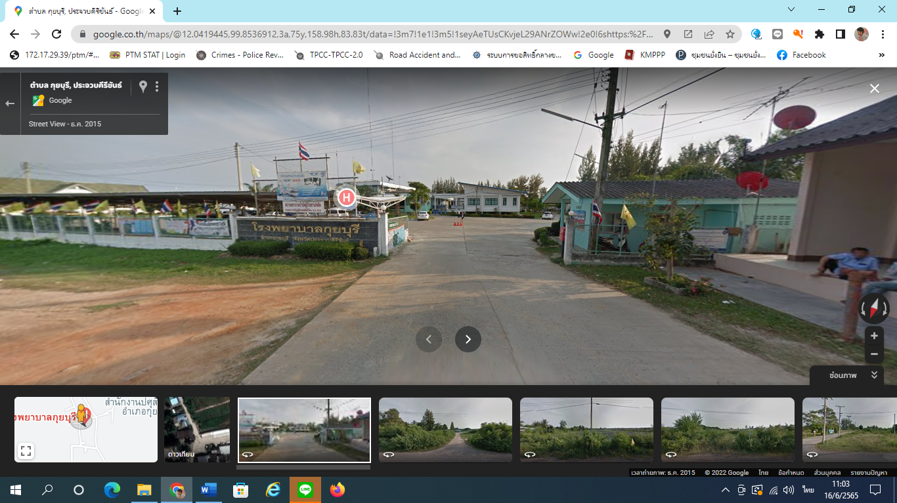
เจ้าหน้าที่ประจำจุด ร.ต.อ.ปราโมทย์ ไกรเนตร์

2.ปากซอยทางเข้าโรงพยาบาล
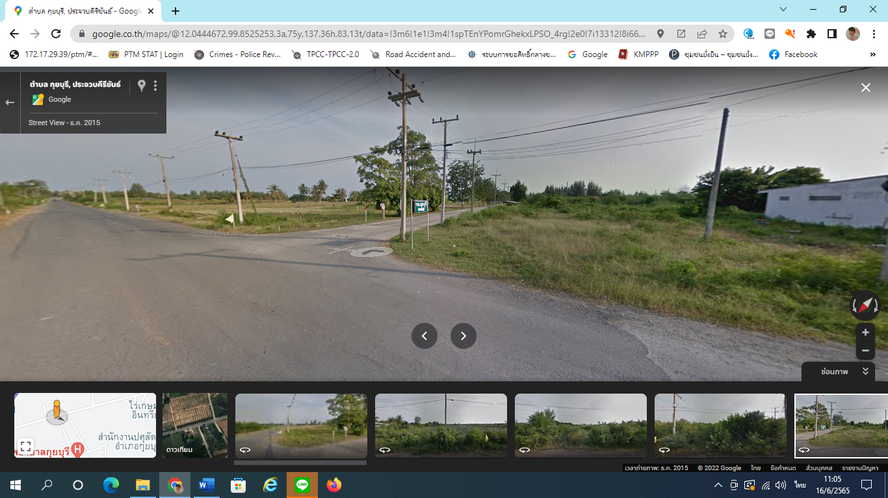
เจ้าหน้าที่ประจำจุด ร.ต.อ.พงษ์ปิติ พงค์เพชร
3.ปากทางเข้าถนนเพชรเกษม-โรงพยาบาลกุยบุรี
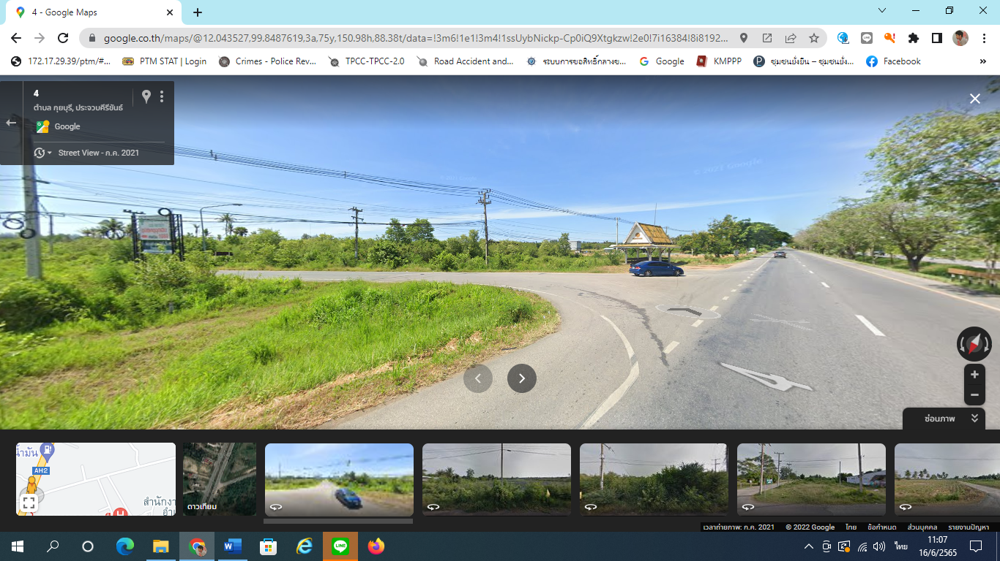
เจ้าหน้าที่ประจำจุด ร.ต.ท.นรินทร์ รักวัฒนศิริกุล
4.ปากทางเข้าซอยซุกตาเมือง
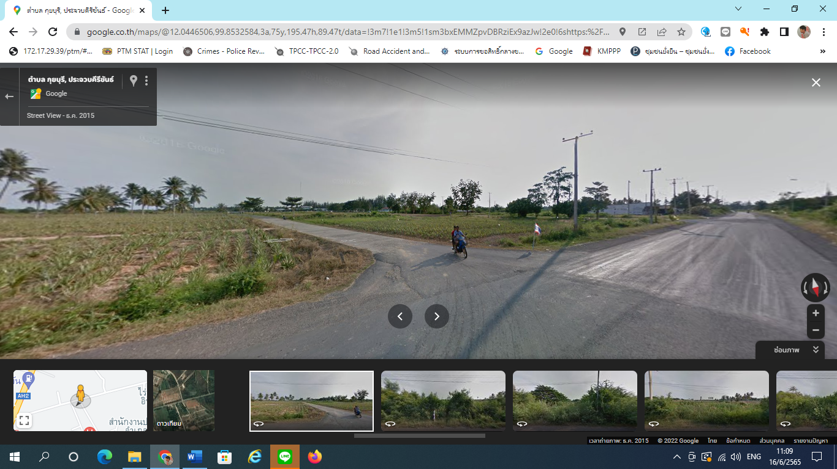
เจ้าหน้าที่ประจำจุด ร.ต.ต.อรรถพร เสนีวาสน์
5.แยกซุกตาเมือง
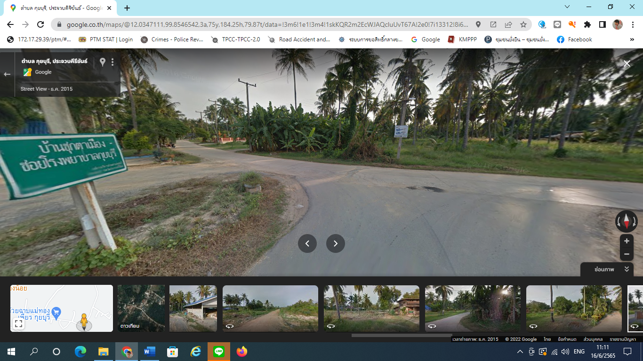
ด.ต.สยาม ชูแก้ว
6.ทางออกซอยซุกตาเมือง-เพชรเกษม
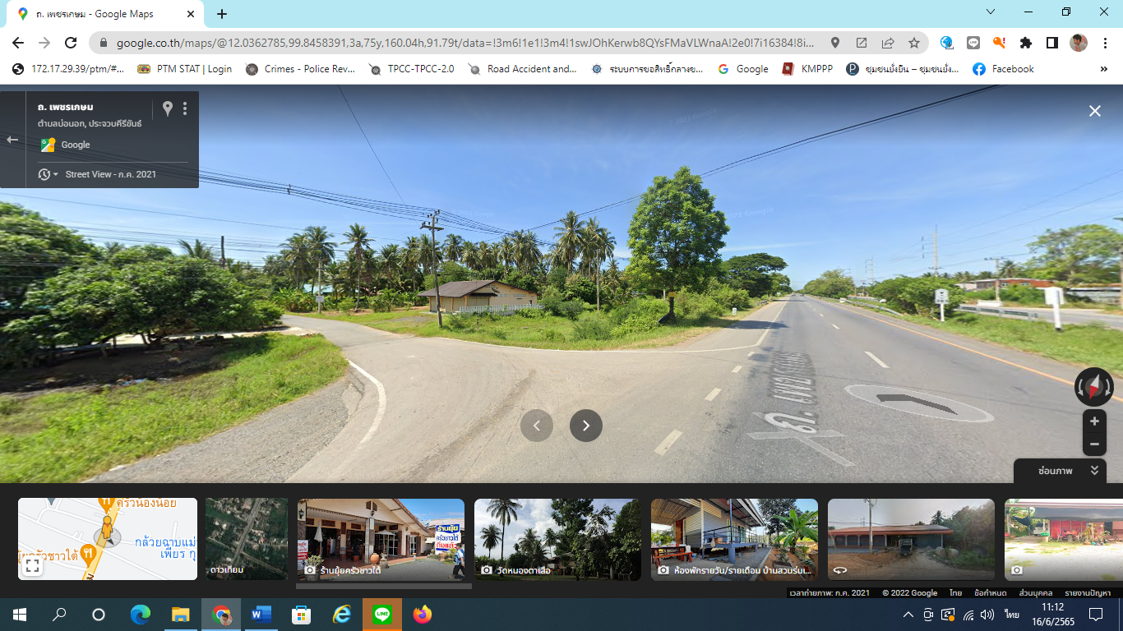
ส.ต.อ.อำนาจ ทองสุข

แผนที่ประกอบแผนเผชิญเหตุไฟไหม้รพ.กุยบุรี
N

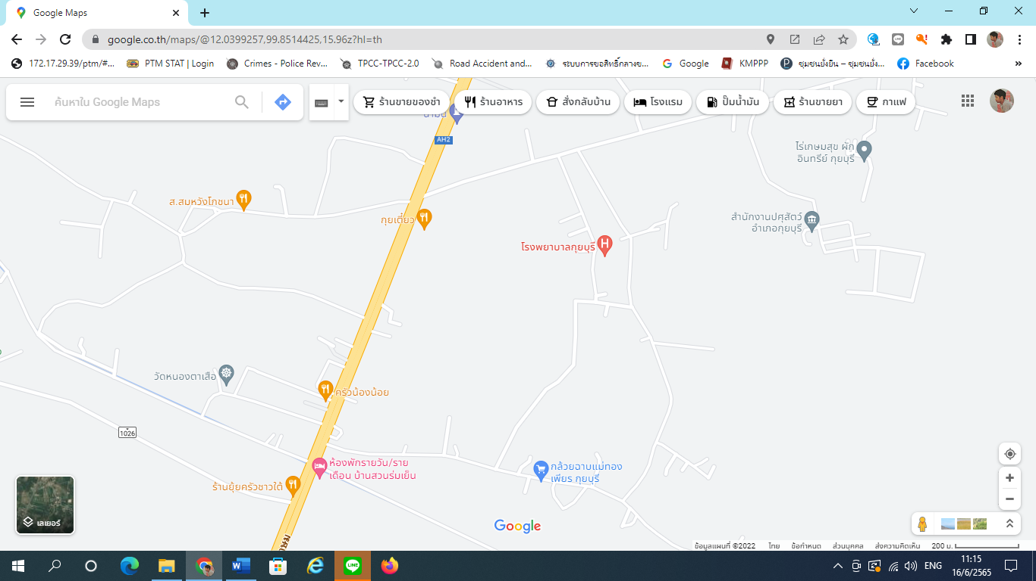
ซอยซุกตาเมือง
ถนนเพชรเกษมล่องใต้
ถนนเพชรเกษม-รพ.กุยบุรี
เส้นทางลำเลียงผู้ป่วย ผู้บาดเจ็บ ไปยัง รพ.ประจวบฯ
เส้นทางลำเลียงรถเข้าเส้นทางสำรอง
จุดเกิดเหตุ

